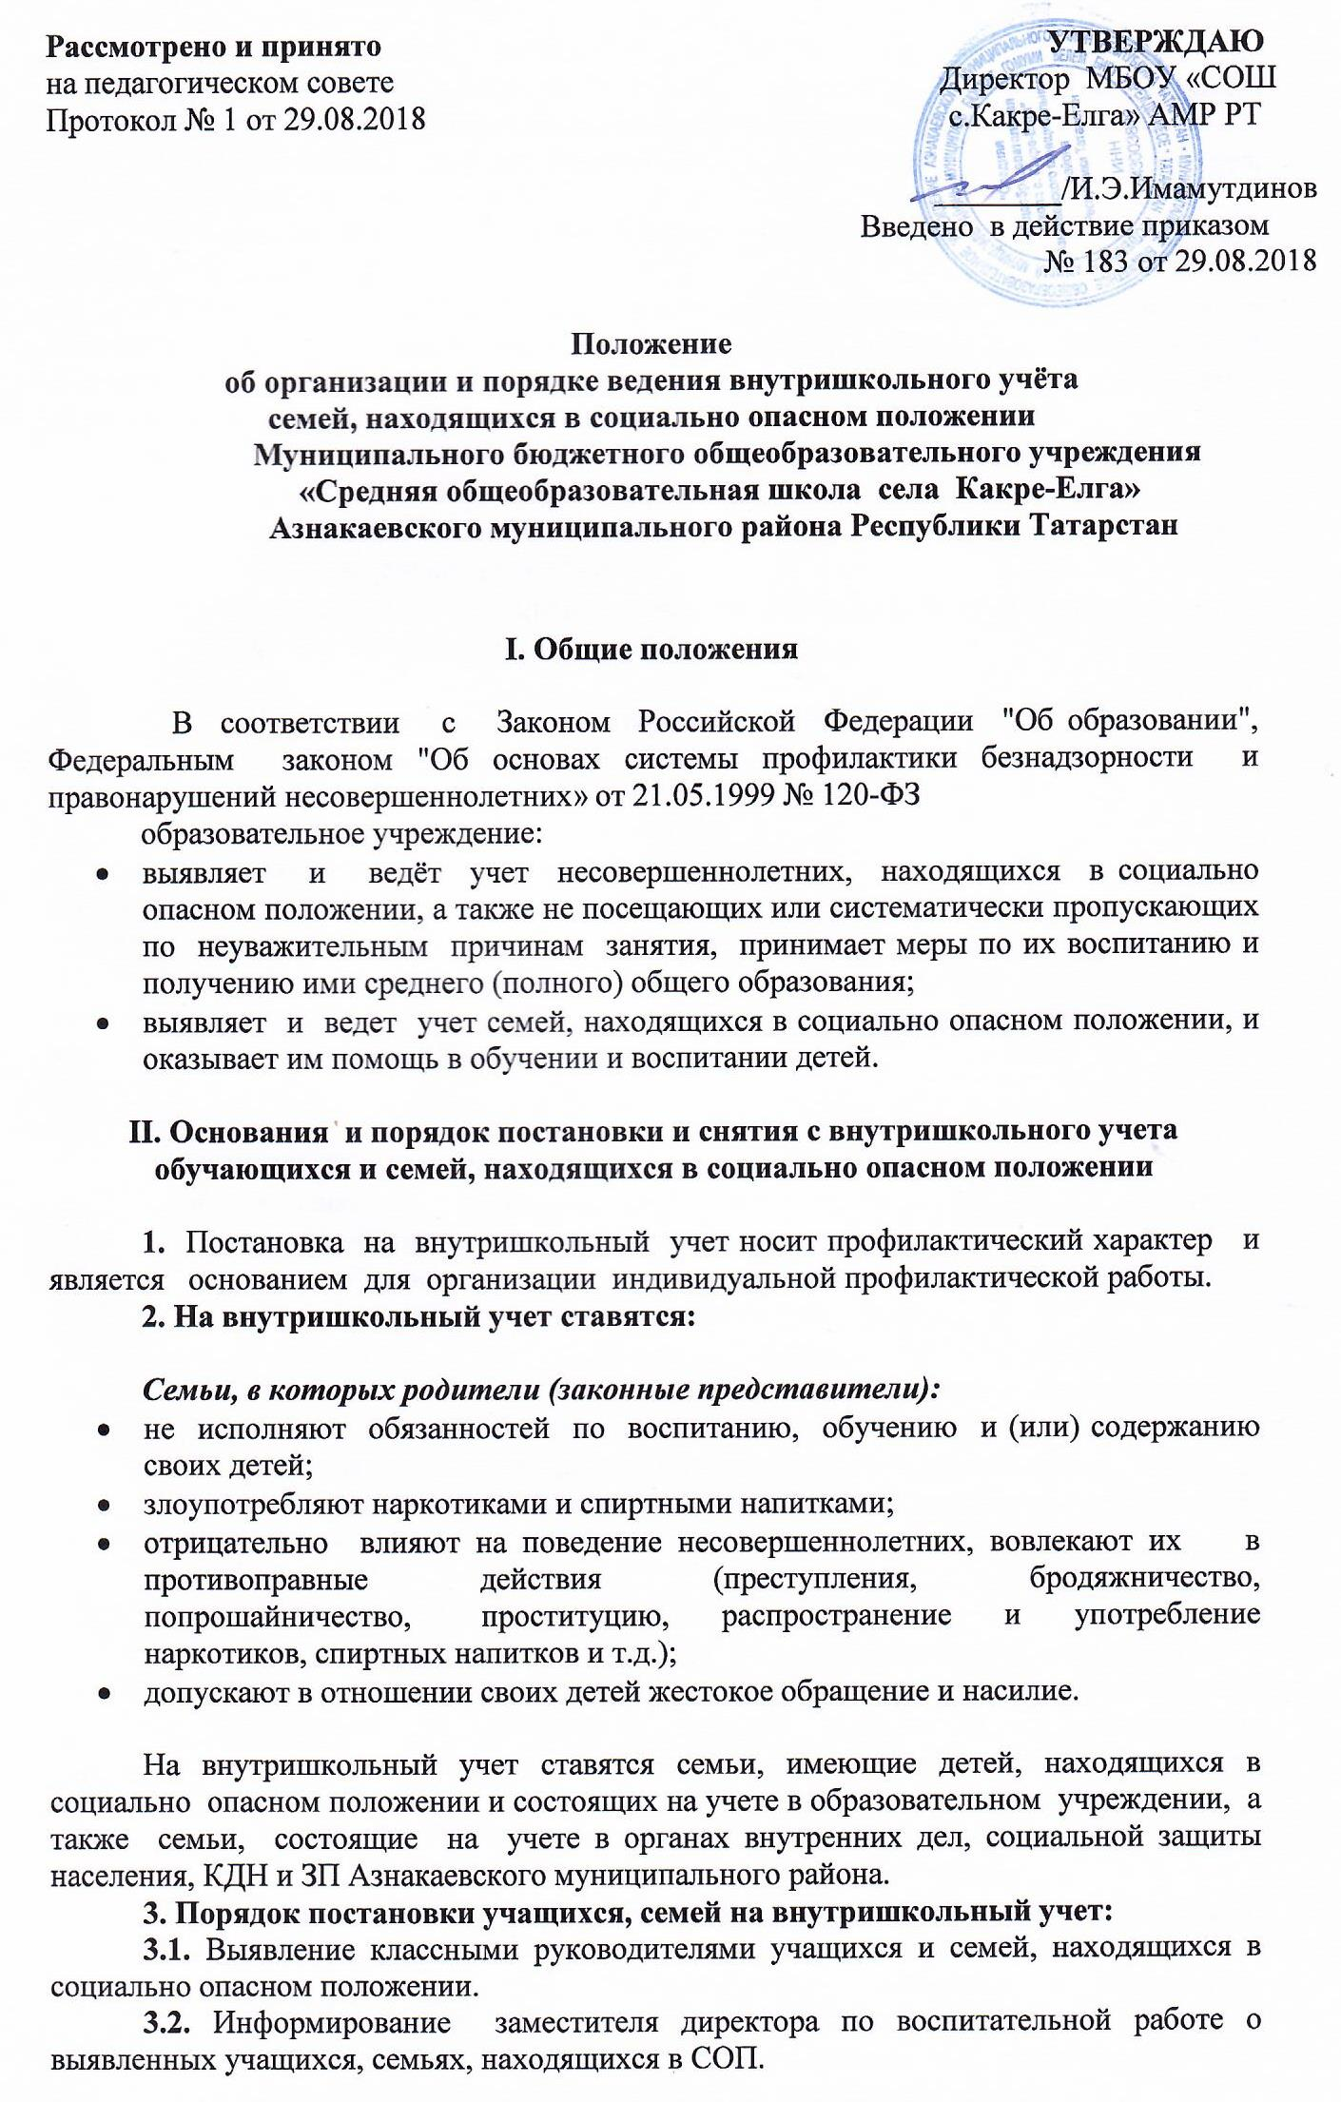
3.3. Предоставление документов с основаниями для постановки на внутришкольный учет учащихся и семей, находящихся в социально опасном положении социальным педагогом (классным руководителем) на Совет профилактики.
В представлении должны быть обоснованы причины постановки учащегося, семьи на внутришкольный учет.
3.4. Проведение заседания Совета профилактики, принятие решения о постановке на внутришкольный учет.
3.5. Снятие с внутришкольного учета семей осуществляется по решению Совета профилактики образовательного учреждения , а также при необходимости соответствующей информации из ОПДН, органов социальной защиты населения о позитивных изменениях обстоятельств жизни обучающегося или семьи.
Кроме того, с внутришкольного учета снимаются обучающиеся:
- окончившие образовательное учреждение;
- сменившие место жительства или перешедшие в другое образовательное учреждение;
- направленные в специальное учебно-воспитательное учреждение;
- по другим объективным причинам.

III. Ответственность и контроль за ведением внутришкольного
учета обучающихся и семей, находящихся в социально
опасном положении

Ответственность за организацию ведения внутришкольного учета, оформление соответствующей документации, а также за взаимодействие с другими органами и учреждениями системы профилактики безнадзорности и правонарушений несовершеннолетних возлагается приказом директора на заместителя директора по воспитательной работе, а непосредственное ведение учета на классных руководителей.

Заместитель директора по воспитательной работе:
- оказывает организационно-методическую помощь классным руководителям в ведении внутришкольного учета;
- ведет анализ условий и причин негативных проявлений среди обучающихся и определяет меры по их устранению;
- формирует банк данных образовательного учреждения об обучающихся и семьях, находящихся в социально опасном положении;
- готовит соответствующую информацию о деятельности по профилактике безнадзорности и правонарушений обучающихся.
Контроль за качеством исполнения проводимой работы возлагается на директора образовательного учреждения.

В положении применяются следующие понятия:
- Профилактика безнадзорности и правонарушений обучающихся - система социальных, правовых и педагогических мер, направленных на выявление и устранение причин и условий, способствующих безнадзорности, правонарушениям, антиобщественным действиям обучающихся, осуществляемых в совокупности с индивидуальнойпрофилактической работой с обучающимися и семьями, находящимися в социально опасном положении.
- Несовершеннолетний, находящийся в социально опасном положении, - обучающийся образовательного учреждения, который вследствие безнадзорности или беспризорности находится в обстановке, представляющей опасность для его жизни или здоровья либо не отвечающей требованиям к его воспитанию или содержанию, либо совершает правонарушение или антиобщественные деяния.
- Семья, находящаяся в социально опасном положении - семья, имеющая обучающегося, находящегося в социально опасном положении, а также семья, где родители (законные представители) обучающегося не исполняют своих обязанностей по его воспитанию, обучению и (или) содержанию и (или) отрицательно влияют на его поведение либо жестоко обращаются с ним.
- Учет в образовательном учреждении обучающихся и семей, находящихся в социально опасном положении (в положении – внутришкольный учет) - система индивидуальных профилактических мероприятий, осуществляемая образовательным учреждением в отношении обучающегося и семей, находящихся в социально опасном положении, которая направлена на:
- предупреждение безнадзорности, правонарушений и других негативных проявлений в среде обучающихся;
- выявление и устранение причин и условий, способствующих безнадзорности и правонарушениям обучающихся;
- социально-педагогическую реабилитацию обучающихся и семей, находящихся в социально опасном положении.

